**ตัวอย่างหน้าจอ ของโปรแกรม TPMS**

ที่ปรึกษาได้จัดทำตัวอย่างหน้าจอของโปรแกรม TPMS โดยคำนึงถึงการใช้งานตามที่ได้รวบรวมความต้องการในการใช้งานโปรแกรม TPMS จากผู้ใช้งาน และรูปแบบรายงานที่ใช้งานในปัจจุบันของกรมทางหลวง แสดงดังรูปที่ ถึง

ระบบ TPMS ได้กำหนดสิทธิการเ­ข้าใช้งานระบบ ซึ่งจะใช้สิทธิเดียวกับระบบ RoadNet โดยทางที่ปรึกษาได้กำหนดสิทธิการใช้งานดังตารางที่ 1

ตารางที่ 1 สิทธิการเข้าใช้งานระบบ

|  |  |  |  |  |  |
| --- | --- | --- | --- | --- | --- |
| ผู้**ใช้งาน** | **วิเคราะห์**  **งบประมาณรายพื้นที่** | **วิเคราะห์งบประมาณ**  **ทั้งประเทศ** | **แก้ไข**  **การตั้งค่า**  **ส่วนพื้นที่** | **แก้ไข**  **การตั้งค่า**  **ระบบ** | **เพิ่มเติมผู้ใช้งาน** |
| ผู้บริหาร  (Executive) | **/** | **/** | **-** | **-** | **-** |
| เจ้าหน้าที่ส่วนกลาง (Supervisor) | **/** | **/** | **/** | **/** | **-** |
| เจ้าหน้าท้องที่ | **/** | **-** | **/** | **-** | **-** |
| Admin | **/** | **/** | **/** | **/** | **/** |

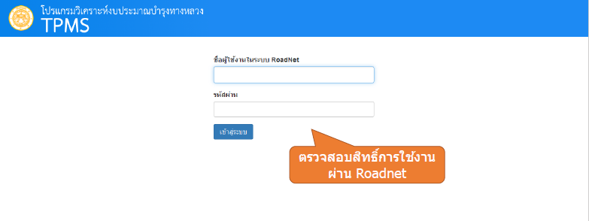

ชื่อผู้ใช้งานและรหัสผ่านตามระบบ RoadNet

รูปที่ หน้าจอลงชื่อเข้าใช้งานโปรแกรม

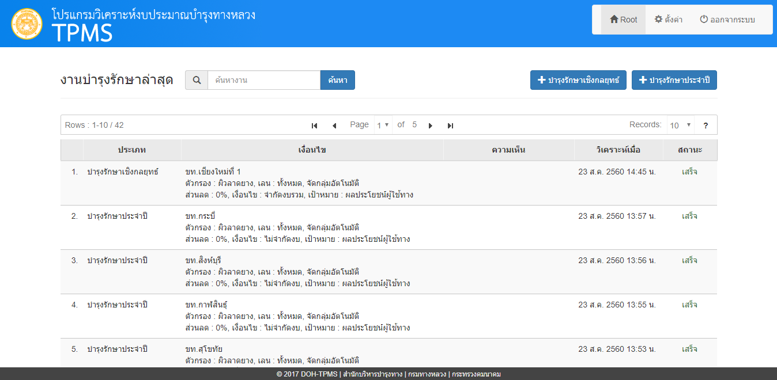

ประวัติการวิเคราะห์

เงือนไขที่ใช้เลือกวิเคราะห์

รูปที่ หน้าจอแสดงงานวิเคราะห์ล่าสุดที่ผู้ใช้งานได้ทำการวิเคราะห์ไว้

1) เมื่อกดเลือกบำรุงรักษาเชิงกลยุทธิ์

- หน้าจอสำหรับคคัดกรองสายทางเพื่อทำการวิเคราะห์

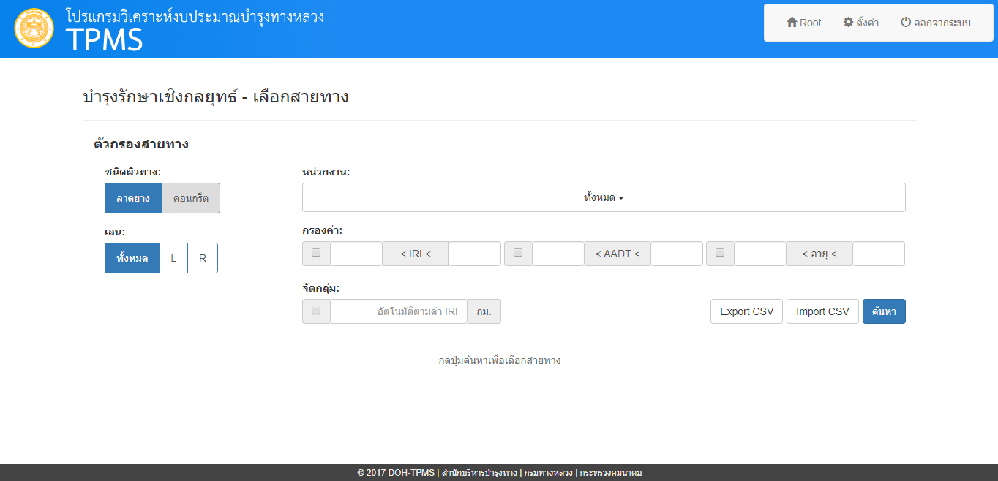

รูปที่ หน้าจอคัดเลือกสายทาง

- เลือกหน่วยงานที่ต้องการ

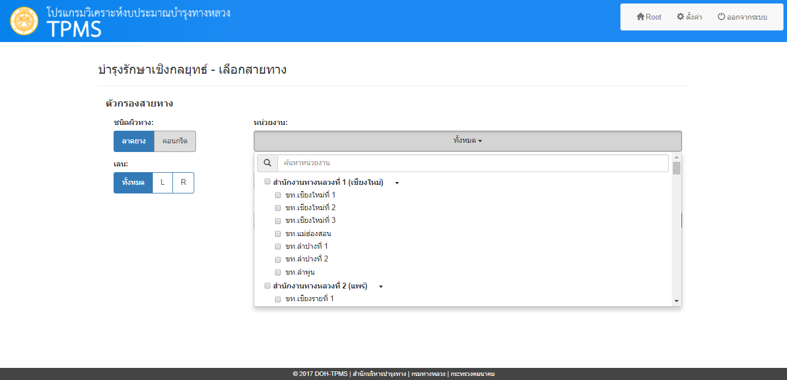

รูปที่ หน้าจอคัดเลือกหน่วยงาน

- กรองค่า IRI กรองค่า AADT และกรองค่าอายุสายทาง



รูปที่ หน้าจอคัดเลือกหน่วยงานกรองค่า IRI ,AADT และกรองอายุสายทาง

- การจัดระยะ กลุ่มของสายทาง ตามกระจายตัวของค่า IRI



รูปที่ หน้าจอคัดเลือกการจัดระยะ กลุ่มของสายทาง

- เลือกทิศทางการจราจร



รูปที่ หน้าจอคัดเลือกเลือกทิศทางการจราจร

- ค้นหาหรือคัดกรองสายทางตาม คำหรือตัวอักษร ที่กำหนด

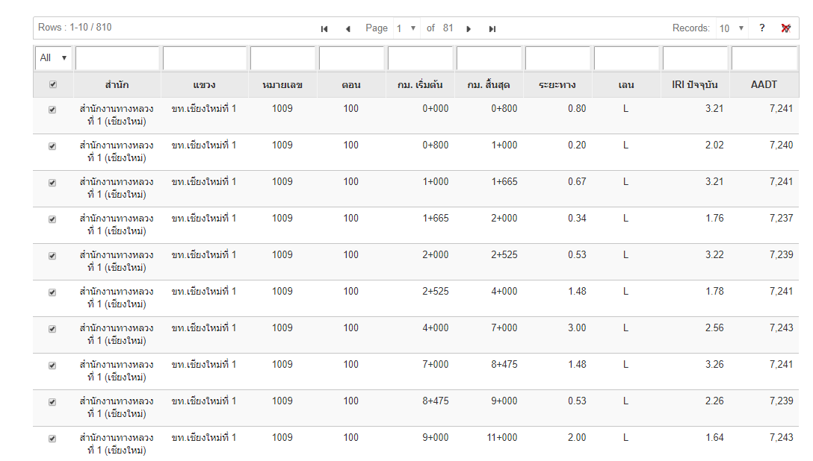

ช่องค้นหา และคัดกรองสายทาง

รูปที่ หน้าจอคัดกรอง และค้นหาสายทาง

- ปุ่มกดสำหรับส่งออก และนำเข้าข้อมูลสายทาง เพื่อการคัดกรองโดยผู้ใช้งานอีกครั้งหนึ่ง ก่อนทำการวิเคราะห์

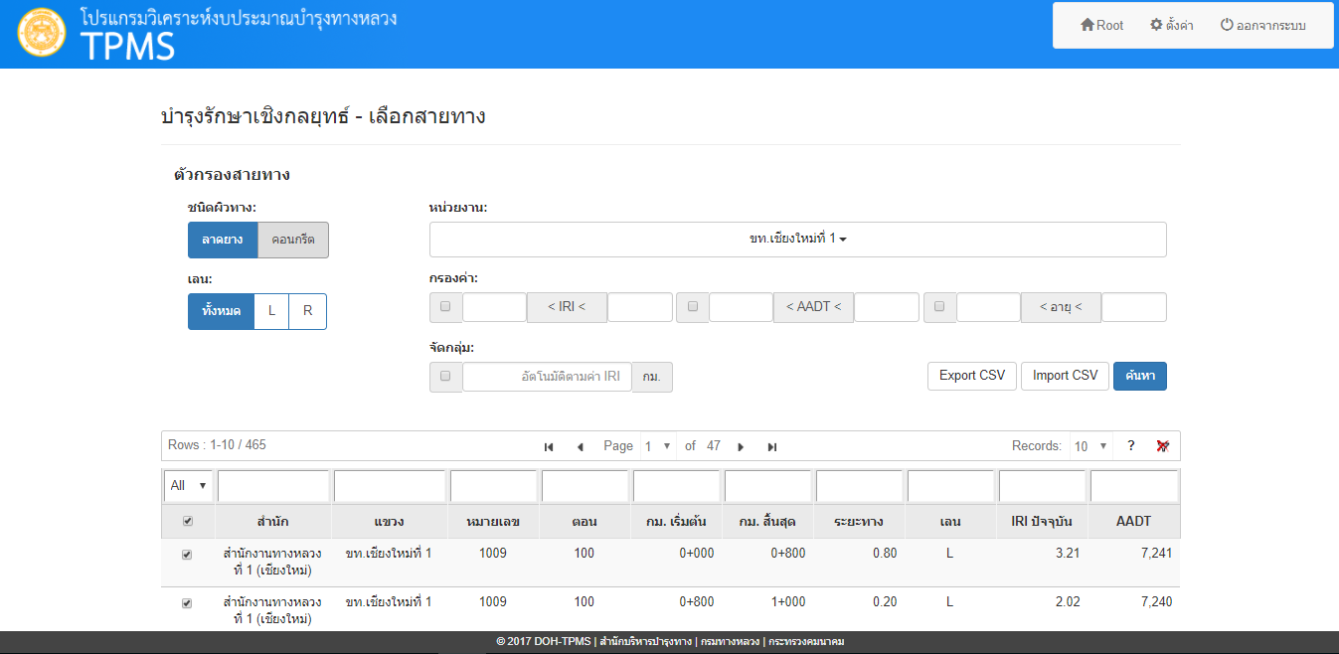

Export และ Importข้อมูลสายทาง

รูปที่ หน้าจอวิเคราะห์บำรุงรักษาเชิงกลยุทธ์ -2

- หน้าจอสำหรับใส่แผนการวิเคราะห์ข้อมูล โดยสามารถทำการวิเคราะห์ได้ 3 แบบ คือ ไม่จำกัดงบประมาณ จำกัดงบประมาณ และตั้งค่า IRI เป้าหมาย

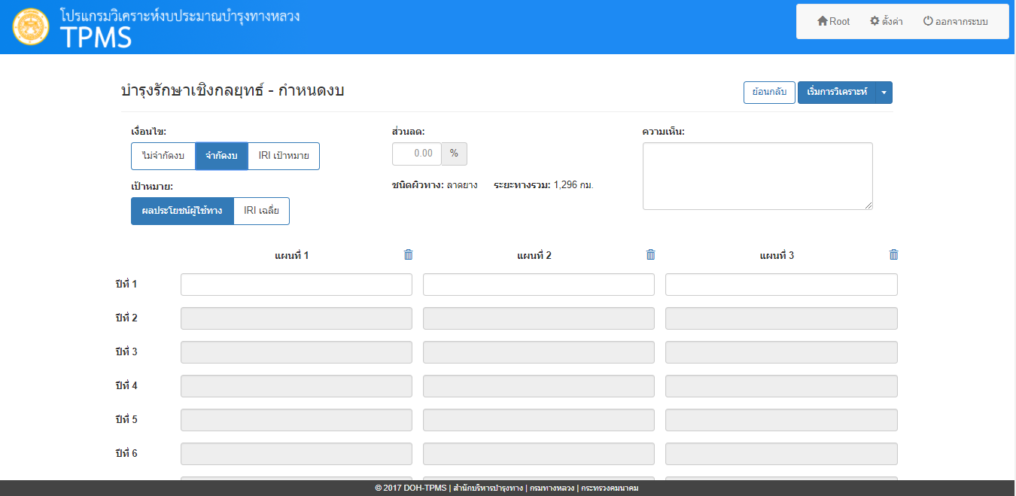

รูปที่ หน้าจอกำหนดเงื่อนไขในการวิเคราะห์การบำรุงรักษาเชิงกลยุทธ์

* แบบไม่จำกัดงบประมาณ

- อัตราส่วนลด

- จำนวนปีที่ต้องการวิเคราะห์

* แบบจำกัดงบประมาณ

- อัตราส่วนลด

- จำนวนปีที่ต้องการวิเคราะห์

- เป้าหมาย

-จำนวนงบประมาณในแต่ละปี

* แบบกำหนด IRI เป้าหมาย

- อัตราส่วนลด

- จำนวนปีที่ต้องการวิเคราะห์

- เป้าหมาย

- ค่า IRI ที่ต้องการในแต่ละปี

- เลือกการคิดอัตราส่วนลด

- หน้าจอแสดงผลการวิเคราะห์ ซึ่งจะแสดงกราฟ โดยแยกสีตามวิธีการซ่อม และจะมีตารางแสดงผลการวิเคราะห์ในรูปแบบสรุปรวม แยกตามวิธีการซ่อม และปี ที่ได้ตั้งค่าเมื่อทำการวิเคราะห์ไว้

เงื่อนไขและรายละเอียดการวิเคราะห์

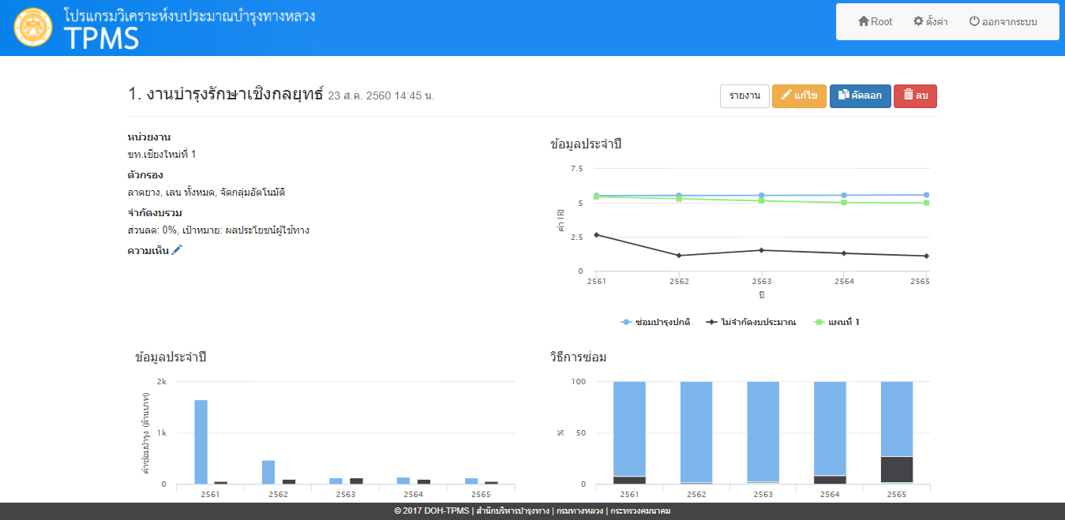

กราฟแสดงผลการวิเคราะห์

รูปที่ หน้าจอแสดงผลการวิเคราะห์ -1

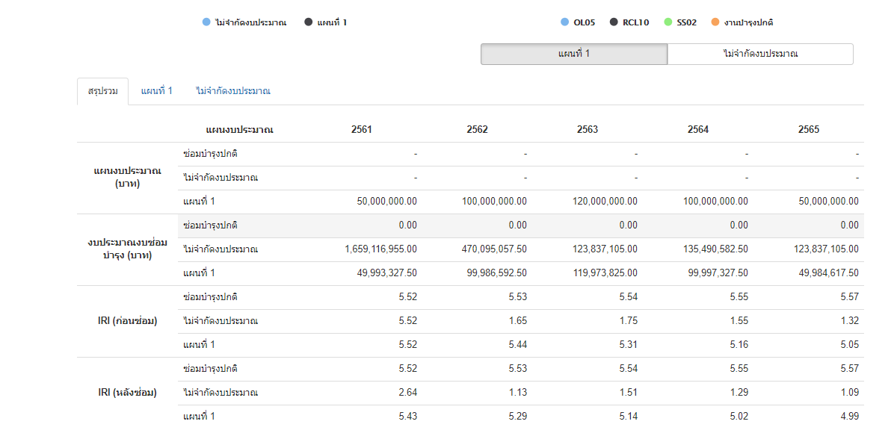

รูปที่ หน้าจอแสดงผลการวิเคราะห์ -2

2) เมื่อกดเลือกบำรุงรักษาประจำปี

- หน้าจอเลือกเงื่อนไขในการวิเคราะห์ ซึ่งผู้ใช้สามารเลือกเงือนไขได้ 5 แบบ ได้แก่

* ไม่จำกัดงบประมาณ

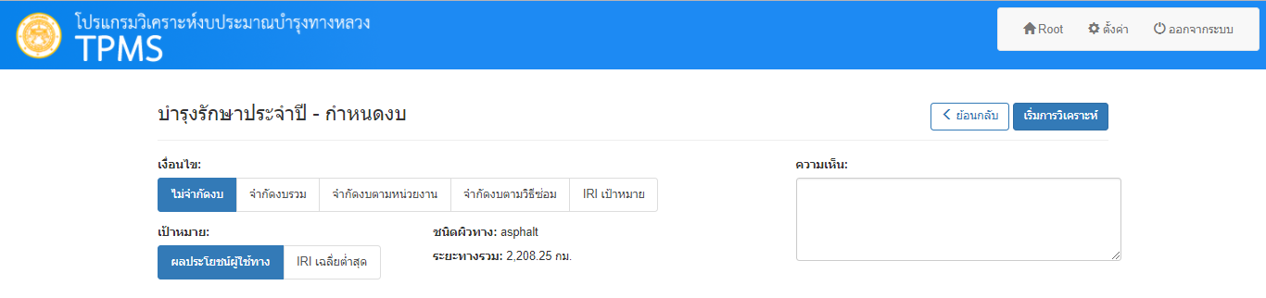

รูปที่ หน้าจอเลือกวิเคราะห์ไม่จำกัดงบ

* จำกัดงบประมาณ

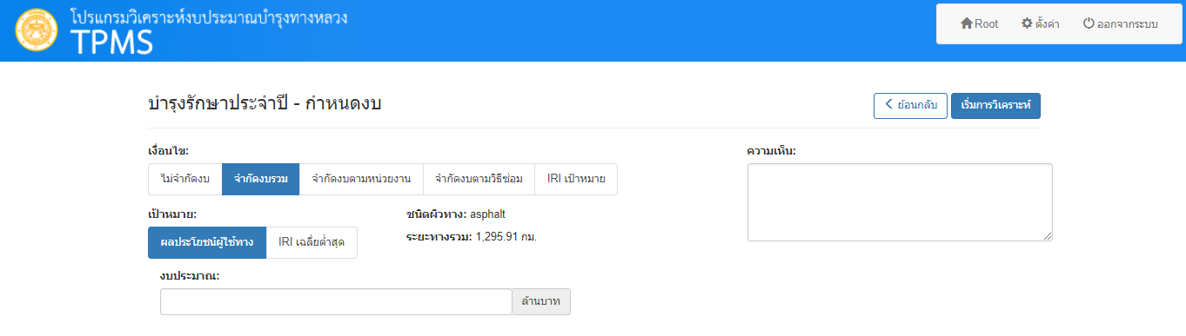

รูปที่ หน้าจอใส่งบประมาณ

* จำกัดงบประมาณตามหน่วยงาน

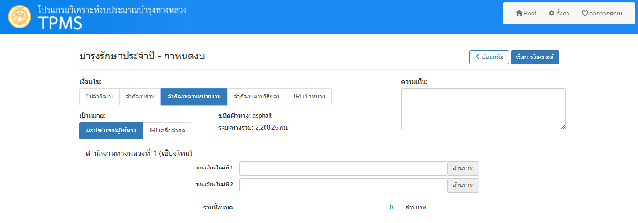

รูปที่ หน้าจอใส่งบประมาณตามหน่วยงาน

* จำกัดงบประมาณตามหน่วยงาน

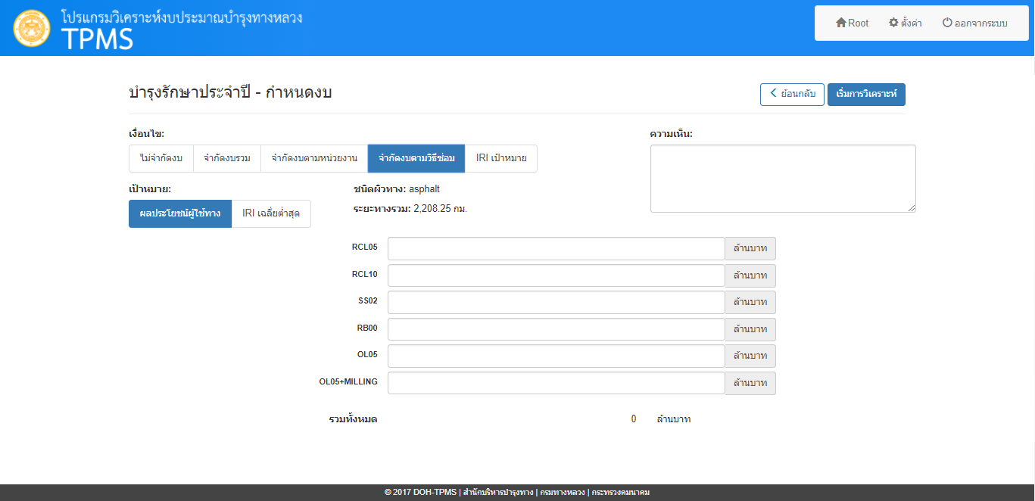

รูปที่ หน้าจอใส่งบประมาณตามหน่วยงาน

* จำกัดงบประมาณตามหน่วยงาน

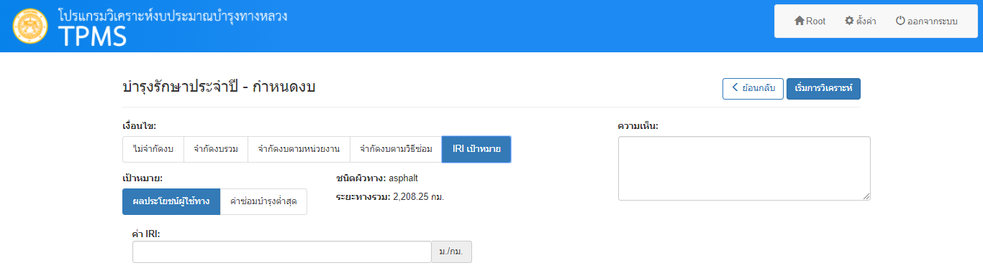

รูปที่ หน้าจอใส่งบประมาณตามหน่วยงาน

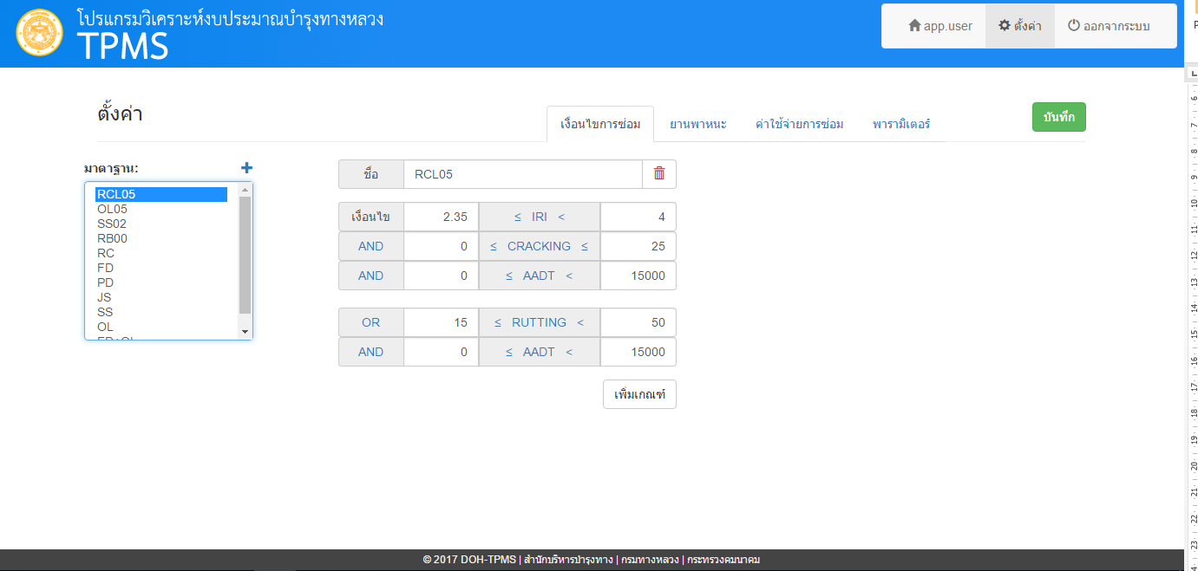

สามารถปรับเปลี่ยนเกณฑ์การซ่อมได้ โดยจะบันทึกการตั้งค่าตามบัญชีผู้ใช้งานที่ทำการแก้ไข

รูปที่ หน้าจอฟังก์ชันการตั้งค่าเงื่อนไขการซ่อมบำรุง

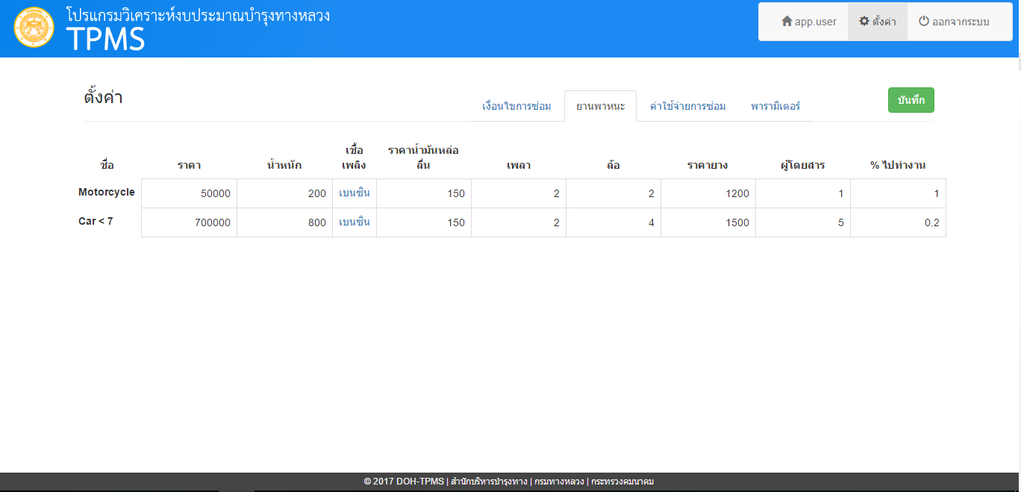

รูปที่ หน้าจอฟังก์ชันการตั้งค่าค่าคงที่ของยานพาหนะ

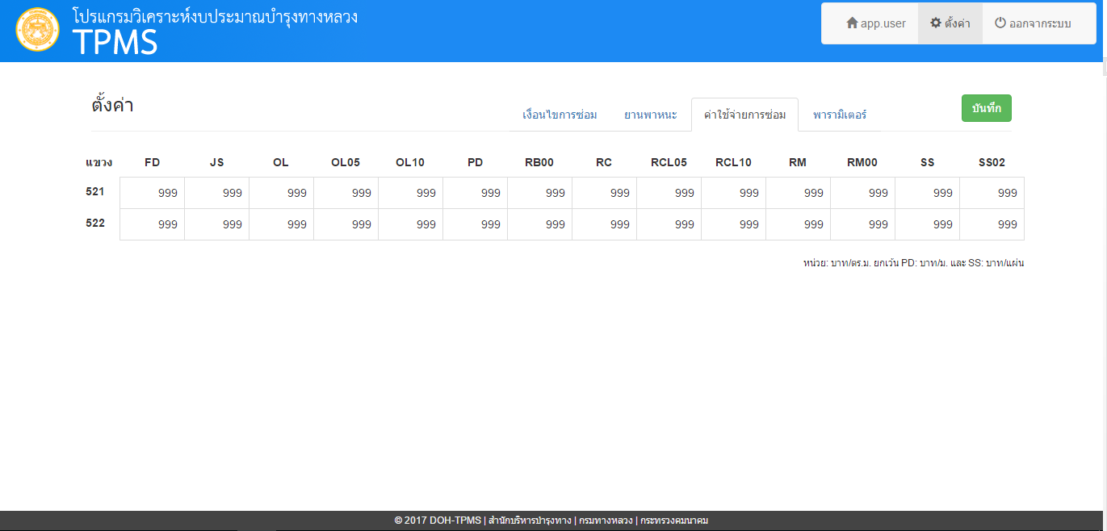

รูปที่ หน้าจอฟังก์ชันการตั้งค่าราคาค่าซ่อมบำรุงต่อหน่วย

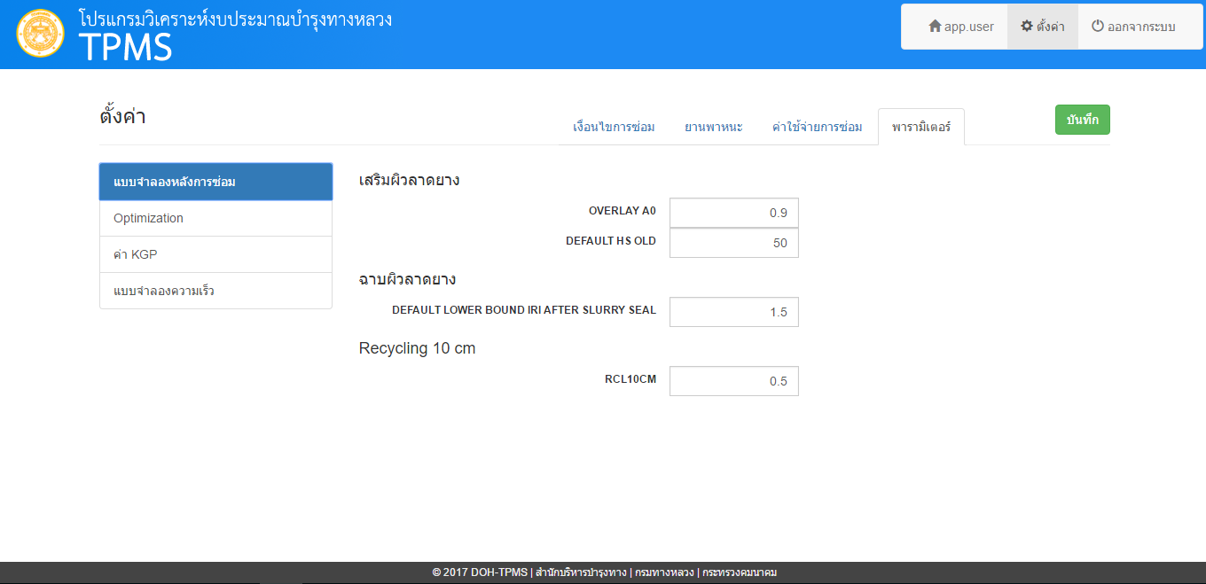

ช่องเลือกค่าพารามิเตอร์ที่ต้องการตั้งค่า

รูปที่ หน้าจอฟังก์ชันการตั้งค่าพารามิเตอร์ต่างๆ